铀丰度在线分析仪在铀浓缩工厂的应用研究

任 宁，李世豪

（中核陕西铀浓缩有限公司，陕西 汉中 723000）

**摘要：**对在线丰度分析仪在铀浓缩工厂的应用情况进行了总结及分析，研究了刻度周期，固态沉积物，精料净化，取料点压力等对测量结果的影响及可采取的措施，为铀丰度在线监测技术的国产化应用提供参考。

**关键词：**铀浓缩；在线分析仪；

**中图分类号：**  **文章标志码： 文章编号：**

**Application of on-line analyzer in uranium enrichment plant**

Ren Ning，Li Shi-hao

（CNNC Shaanxi uranium enrichment Co.,Ltd, Hanzhong of Shaanxi Prov. 723000, China）

**Abstract:** This paper summarizes and analyzes the application of on-line analyzer in uranium enrichment plant.In this paper,the effects of scale period,solid sediment,concentrate essence and point pressure on the measurement result are studied.it provides a reference for the domestic application of on-line monitoring technology of uranium abundance.

**Key words:** uranium enrichment；on-line analyzer

**1引言**

铀丰度在线分析仪是一种专门用于铀离心浓缩厂精料（产品端）和贫料（尾料端）铀丰度在线实时监测的装置。传统的丰度测量采用的是质谱计，其测量精度高，但是操作复杂，维护昂贵，分析周期也较长（一般需要2个小时），不能实现丰度的在线测量，同时此设备为进口设备，成本较高。铀丰度在线分析仪由于可以实现235U丰度在线测量，测量方便，本文主要将铀丰度在线分析仪在铀浓缩工厂的应用情况进行总结分析，为铀丰度在线分析仪在铀浓缩工厂的大范围应用提供参考。

**2铀丰度在线分析仪测量原理**

铀丰度在线分析仪是由NaI探测器、温度传感器、压力传感器、测量容器、管道阀门、计算机、数据采集系统组成，其融合了放射性测量和气体热力学测量技术，基本工作原理是：用NaI探测器测量容器内气态235U发射的特征γ射线强度，用温度传感器和压力传感器测量容器内UF6气体温度和压力，根据理想气体状态方程获得UF6气体的量（mol），从而获得工艺管线内UF6气体中235U的丰度。

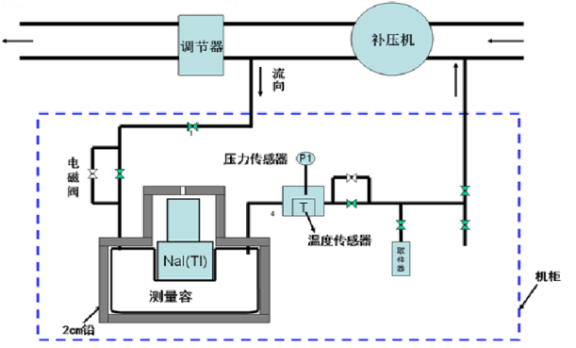

图 1铀丰度在线分析仪测量原理

根据理想气体方程，经过推导得出丰度E的表达式为

作者简介：任宁(1983-)，男(汉族)，汉中市，中核陕西铀浓缩有限公司，同位素分离。

 （1）

其中E为丰度（%）；K为刻度系数；S为235U发射的185.7keV特征γ射线的净计数率（cps）；T为测量容器中气体的温度（K）；P为测量容器中气体的压力（Pa）。式中E和K均为未知数，可通过已知丰度数据对其刻度得到K值，即通过一组已知的E、S、T、P值就可得到K值。铀丰度在线分析仪通过测量UF6特征γ射线强度，得到静计数率，从而得到E值。由于系统线路中轻杂质含量变化、传感器零点漂移、流速引起压力测量误差等，需要定期对K值进行刻度。

**3 铀丰度在线分析仪变压测本底原理**

在线分析仪正常运行时，UF6工艺气体流经测量容器，会与测量容器发生化学吸附和物理吸附，从而沉积在容器的内表面，通过对级联某些部位的拆解，可以看到大量的固体粉末累计，如图2所示。这些固体粉末沉积在测量容器内，固体粉末中的235U也会发射特征γ射线，会对测量得到的235U特征γ射线产生影响，这就形成了铀丰度在线分析仪的测量本底。

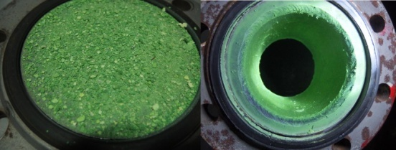

图 2级联固体粉末拆解照

随着铀在线丰度分析仪的运行，固态粉末越来越多，本底值对测量结果的影响越来越大，所以需定时对容器的本底进行测量。考虑到本底的影响，由（1）式可得：

 （2）

式中，E为UF6气体的丰度，k为刻度系数，S为γ射线计数率，SB为在线丰度分析仪的本底，T为经传感器测量的容器的温度和压力。由（2）式可得：

 （3）

当E一定，K和T值不变，通过改变测量容器的压力P，可得到一组S和P值，经过拟合可以得到SB值。变压测本底就是利用此原理来定期消除本底对测量数据的影响。

**4铀丰度在线分析仪在铀浓缩工厂的应用情况**

**4.1 铀丰度在线分析仪刻度试验**

由于刻度对丰度仪的测量精度有较大的影响，为了寻找相关规律，我们进行了相关试验。对在线分析仪的刻度我们采取了四种方法：（1）每个工作日刻度；（2）每周一，三，五刻度；（3）每周一刻度；（4）每15天刻度一次。系统线路连接如图1所示，正常运行时补压机后压力比较稳定（约30~50乇），铀丰度在线分析仪从补压机后引压，工作气体经过分析仪后回流至补压机入口。实现表明：刻度周期越短，测量误差越低。前三种刻度方法，铀丰度在线分析仪工作良好，测量数据准确率较高，满足铀浓缩工厂对于丰度监测的需要。每个工作日刻度一次，分析仪测量的数据标准偏差为0.0072%，铀丰度在线分析仪与质谱计的测量曲线对比如图3所示，四种刻度周期下的实验数据见表1.

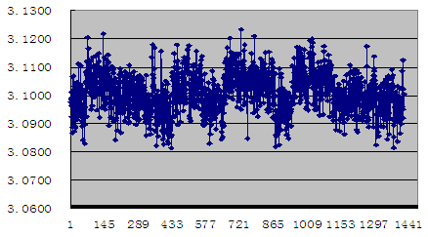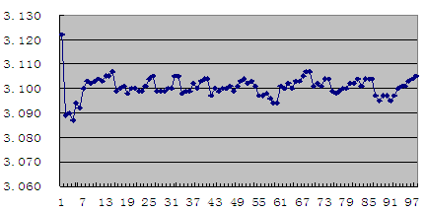

**铀在线丰度仪 质谱计**

图 3铀丰度在线分析仪与质谱计测量曲线对比

**表1 不同刻度周期铀在线丰度仪测量数据**

|  |  |  |  |  |  |  |  |  |
| --- | --- | --- | --- | --- | --- | --- | --- | --- |
| 刻度周期 | 序号 | 目标丰度 | 最小值 | 最大值 | 标准偏差 | 分析仪累积 | 质谱计累积 | 丰度偏差 |
| 周一、二、三、四、五刻度 | 1 | 3.1% | 3.0813% | 3.1234% | 0.0072% | 3.100% | 3.101% | 0.001% |
| 周一、三、五刻度 | 2 | 3.1% | 3.0738% | 3.1347% | 0.0100% | 3.105% | 3.100% | 0.005% |
| 每周一刻度 | 3 | 3.7% | 3.6725% | 3.7326% | 0.0091% | 3.702% | 3.701% | 0.001% |
| 每15天刻度 | 4 | 3.7% | 3.5990% | 3.7330% | 0.0237% | 3.664% | 3.701% | 0.037% |

可以看出，前三种刻度周期下，测量数据的标准偏差都在1%以内，每15天刻度1次，标准偏差较大。通过与质谱计的累积丰度对比发现，前三种刻度周期，两者差值均在5%以内，每15天刻度1次丰度偏差较大。所以，每周刻度1次可以满足铀浓缩工厂对于产品丰度控制的需要。

**4.2低压下铀在线丰度仪测量数据**

由于工艺系统工况的调整，补压机出口压力降低（低于10乇后），铀丰度在线分析仪测量曲线如下图所示：

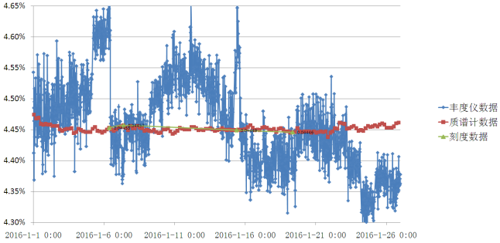

图 4 低压下丰度仪测量数据曲线

可以看出，当取压点压力较低（低压下），铀丰度在线分析仪的测量数据有较大幅度的变化，向丰度增加的方向漂移，刻度后测量结果同同质谱计测量相当，但一段时间后又开始向上漂移。测量容器压力较低，导致经谱仪分析得出的平均净计数率较低（约为130），从而使测量结果较分散，虽然刻度能使其测量结果有所好转，但持续时间较短，之后丰度数据波动较大可达±0.2。

从表2的数据可以看出，在低压下，铀丰度在线分析仪的数据不能达到质谱计的测量精度，丰度仪和质谱计数据的标准偏差相差近10倍。

表 2质谱计与铀丰度在线分析仪数据比较

|  |  |  |  |  |  |  |
| --- | --- | --- | --- | --- | --- | --- |
| 测量时间 | 数据点数（丰度仪/质谱计） | 测量容器平均压力 | 平均净计数率 | 质谱计标准偏差 | 丰度仪标准偏差 | 测量时间 |
| 1.1~1.26 | 1780/156 | 6.48乇 | 132.88 | 4.92439E-05 | 0.000719 | 600秒 |

原因分析：测量容器压力低，导致测量容器内物料较少，产生的特征谱线较弱，净计数率较低，容易受固态沉积物，气体中的氟化氢等的影响，所以测量结果偏差较大，无法满足铀浓缩工厂丰度在线监测的需求。

**4.3精料净化对于在线丰度仪测量数据的影响**

在试验过程中发现，当铀在线丰度仪取压点压力较低时，铀丰度在线分析仪的测量曲线有明显的锯齿状，经过比对发现，锯齿的顶峰出现在精料净化后，锯齿的低谷出现在精料净化前。

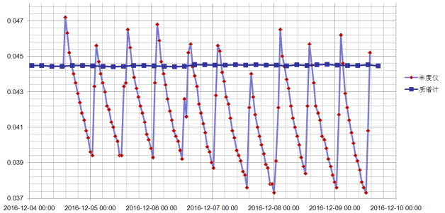

图 5精料净化对丰度仪测量数据的影响（12.04-12.10）

数据分析：可以看出在线丰度仪的测量数据波动较大，可见明显的锯齿状。这是轻杂质在丰度仪入口的累积作用导致的。在低压下，测量容器的压力由UF6和轻杂质分压两部分组成，净化前测量容器内杂质气体分压较高，测量数据偏低；净化后轻杂质较少，杂质气体分压少，测量容器压力较低，测量值较高。净化结束后，随着轻杂质的累积，测量数据缓慢降低，以此形成了锯齿状。可见在低压下，轻杂质的累积作用对于丰度仪的测量数据有较大的影响，即精料容器净化方式对丰度仪的测量数据有较大的影响。

导致低压下铀丰度在线分析仪测量数据偏差较大的原因可总结为：（1）测量容器压力较低时，无法定时进行变压测本底，本底的变化只能通过刻度进行消除。（2）测量容器压力较低时，容器压力受精料净化的影响较大，呈现锯齿状。（3）测量容器压力较低时，在线分析仪监测到的235U的计数率较低，一般约（100~300count/S）, SB与S的比值较大，正常情况下，当测量容器压力达到40乇以上时，计数率可达到1000以上。

**4.4高压下铀在线丰度仪测量数据**

图6为5月15日至6月14日丰度仪与质谱计测量曲线对比图，由图可以看出，刻度时间对于丰度仪的测量精度影响较大，丰度仪经过刻度后，测量数据可以和质谱计数据相吻合，一段时间后，质谱计测量数据开始向上漂移。可以看出，铀丰度在线分析仪的测量精度与刻度间隔紧密相关。

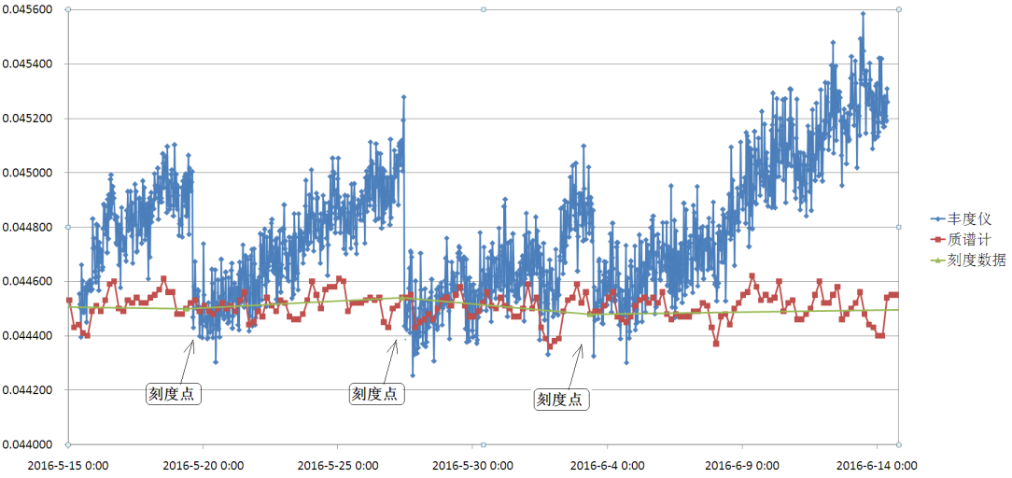

图 6高压下丰度仪测量数据曲线（5.15-6.14）

数据分析：（1）高压下，经过刻度，在线丰度仪测量数据和质谱计测量数据吻合度较好，同前面的分析一致，导致测量数据不断向上偏移主要是由固态沉积物所致，经过刻度后在线丰度仪测量数据能较好的跟踪质谱计测量数据。

（2）高压下，采用适当的刻度周期，在线丰度仪的测量数据可以满足工艺系统对于物料丰度监测的需要。

**5结论**

通过在线丰度分析仪在铀浓缩工厂的应用，主要可得到以下结论：

1. 刻度对于丰度仪的测量结果有较大的影响。如不定期刻度，测量数据会不断升高，本底升高的原因主要为固态铀化合物的沉积所致。若今后采取有效的过滤措施，将固体铀化合物过滤，从而提高丰度仪测量精度，以期解决测量数据本底不断升高的问题。
2. 丰度仪的测量数据与精料净化有较大关系，杂质气体的周期性累积使得丰度仪测量曲线出现锯齿形。若对精料净化方式进行优化，可减少对测量的影响。
3. 在线丰度仪取压点压力较高时，定期刻度已可满足丰度在线监测的要求；当取压点压力较低时，测量结果波动较大，不能满足丰度监测的需求，预期在丰度仪入口加装一套加压泵提高取样压力至50乇左右，可提高在线丰度仪的测量精度。
4. 通过将丰度仪客户端的网线进行延长，可使中央分析室人员对丰度仪的测量数据进行远程监测，并可实现远程刻度，利于丰度仪的运行监控。

参考文献

[1] 铀离心浓缩厂铀丰度在线监测仪本底自动测量方法研究[J]. 梁庆雷，邢博，应斌，李井怀等.核技术2016第39卷8期

[2] [铀浓缩厂铀丰度在线监测装置研制](https://kns.cnki.net/kcms/detail/detail.aspx?filename=YZJS201306031&dbcode=CJFQ&dbname=CJFD2013&v=" \t "https://kns.cnki.net/kcms/detail/frame/kcmstarget)[J]. 吕学升,刘国荣,金惠民,赵永刚,郝学元,李井怀,应斌,俞兆飞.原子能科学技术. 2013(06)